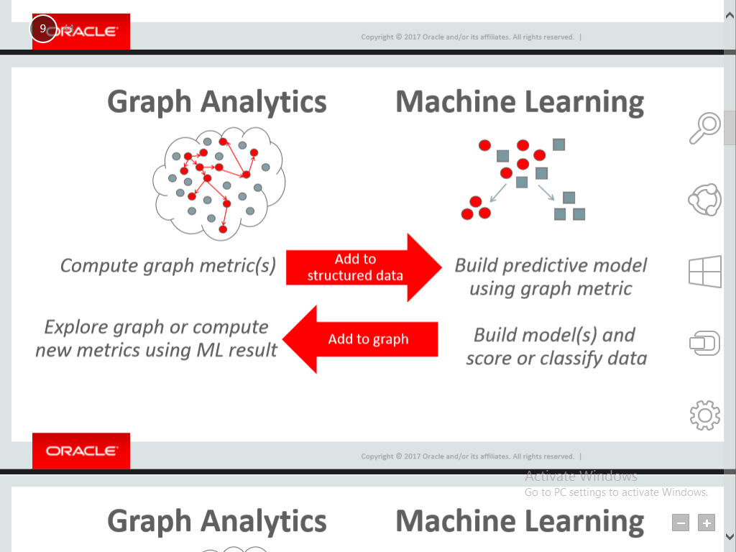

ORE برای اتصال کلاینت R به پایگاه داده اوراکل است

R > ore.connect(…)

OAA graph برای اتصال به PGX server است

R > oaa.graphConnect(…)

داده ی گراف در قالب دو جدول ارایه می گردد:

1. Node Table
2. Edge Table

Node Table

|  |  |  |  |  |  |
| --- | --- | --- | --- | --- | --- |
| Number of specialties of providers | Number of distinct CPT code | Number of medical providers | Number of total records | Overall claimed amount | Provide ID |
|  |  |  |  |  |  |
|  |  |  |  |  |  |
|  |  |  |  |  |  |

Edge Table

|  |  |  |  |  |
| --- | --- | --- | --- | --- |
| . . . | Edge prop2  (relation) | Edge prop1  (relation) | To node | From node |
|  |  |  |  |  |
|  |  |  |  |  |
|  |  |  |  |  |

لود کردن گراف در PGX در سمت سرور انجام می شود و به OAAgraph یک شی بر می گرداند که یک پروکسی برای گراف در PGX است.

R > mygraph <- oaa.graph (EdgeTable, NodeTable , …)

اجرای الگوریتم گراف

مثلا محاسبه ی page rank برای هر نود در گراف

اجرا در PGX در سمت سرور انجام می شود

R > Result <- page rank (mygrapg , …)

تکرار مقادیر از راه دور با مکان نما

R > Result <- page rank (mygrapg , …)

مقدار بازگشتی یک شی مکان نما برای محاسبه نتیجه است

Client می تواند فریم داده محلی را با استفاده از oaa.next() بگیرد

R > df <- oaa.next (result1, 10)

پرس و جو روی گراف

R> q_result <- oaa.cursor(mygraph, “SELECT n.name, m.name, n.pagerank, m.pagerank

WHERE (n WITH pagerank < 0.1) -> (m),

n.pagerank > m.pagerank

ORDER BY n.pagerank”)

# Returns a cursor to examine results

(R> df <- oaa.next(q_result, 10

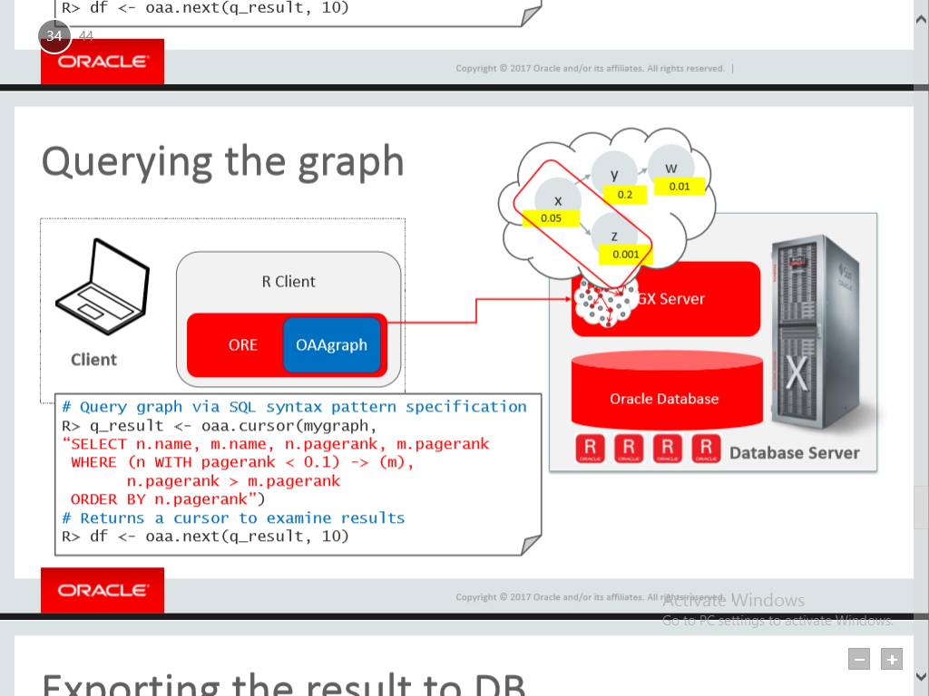

Export نتایج به پایگاه داده

#Export result to DB as Table(s)

R> oaa.create(mygraph, nodeTableName = “node”, nodeProperties = c(“pagerank”, …),…)

ادامه تحلیل با ORE ML

# Use ORE Machine Learning on the exported table proxy object ore.frames

R> model <- ore.odmKMmeans(formula = ~., data = NODES, num.centers = 5,…)

R> scores <- predict(model, NODE, …)